سوالات آزمون مستمر  نقشه کشی 1 | دبیر:  میثم شهرآشوب | مدت آزمون تستی :  70 دقيقه
هنرستان کاردانش امام علی (ع) | تاريخ آزمون : 16/9/94 |  | تعداد صفحات : 4
نوبت دی ماه سال تحصيلی 95-94 | نام و نام خانوادگی هنرجو :
توجه : به سوالاتی که دارای دو یا چند پاسخ دارند امتیازی تعلق نخواهدگرفت .
ردیف | سوالات تستی چهار گزينه ای | نمره
1 | جدول مشخصات نقشه چه نام دارد ؟  الف ) TITEL ب) SHEET ج) TABLE د) DRAWING | 5/0
2 | اندازه استاندارد کدام يک از سری A ، 420 * 297 ميليمتر است ؟  الف ) A1 ب) A2 ج) A3 د) A4 | 5/0
3 | جهت سرعت بخشيدن در ترسيم جهت کوتاه سازی اندازه ها از کدام يک از ابزار زير می توان استفاده کرد ؟  الف ) خط کش ب) پرگار ج) گونيا د) اشل | 5/0
4 | کدام یک از موارد زیر در جدول تایتل نوشته نمیشود؟  الف )شماره نقشه ب ) نوع کاغذ ج )مقیاس د ) کنترل | 5/0
5 | کدام یک از موارد زیر جزو ابزار نقشه کشی نیست؟  الف ) گونیای 45 درجه ب) پیستوله ج) ژالون د) خط کش T | 5/0
6 | در نقشه کشی ساختمان برای نقشه های مدادی از کدام کاغذ استفاده میشود؟  الف ) کاغذ کالک ب) کاغذ اشتنباخ ج) کاغذ اوزالیر د) کاغذ پوستی | 5/0
7 | برای اندازه گیری و ساختن زوایای مختلف از کدام ابزار استفاده می شود ؟  الف ) پیستوله ب)درجه ج) نقاله د) گراد | 5/0
8 | کدام یک از موارد زیر از جمله کاربردهای مداد B در نقشه کشی است؟  الف ) خطوط کمکی ب) جدول مشخصات ج) خط چین ها د) خط اندازه | 5/0
9 | با کدام یک از ابزار زیر میتوان خطوط منحنی که شکل خاصی ندارند رسم کرد؟  الف ) نقاله ب) منحنی کش ج) پیستوله د) پرگار | 5/0
10 | پرسپکتیوی که یکی از زوایایش 42 درجه و زاویه دیگر 7 درجه است چه نام دارد؟  الف ) تریمتریک ب) کاوالیر ج) دی متریک د) ایزومتریک | 5/0
11 | کدام مداد از بقيه کم رنگ تر است ؟  الف ) H ب) 2H ج) HB د) 3H | 5/0
12 | روتوش نقشه ها به چه معناست ؟  الف ) حذف خطوط زائد ب) حذف خط زائد با تیغ از روی کالک ج) جایگزینی خطوط صحیح د) همه موارد | 5/0

1.5 | 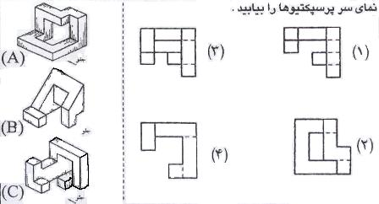 | 13

بارم | صحیح یا غلط بودن هر یک از جملات زیر را مشخص کنید .
5/0 | خط کوچکترین جز یک جسم است. | 14
5/0 | برای بدست آوردن نمایه یک خط مستقیم کافی است که نمایه دو نقطه از آن را داشته باشیم. | 15
5/0 | برای درک جسم کافی است به یک نمایه روی صفحه افقی و دو نمایه روی صفحه عمودی نگاه کنیم. | 16
5/0 | در ترسیم سه نما به سبک اروپایی نمای روبه رو در بالا سمت چپ، نمای بالا در پایین آن و نمای نیم رخ در سمت راست آن قرار میگیرد. | 17

بارم | جاهای خالی هر یک از جملات زیر را با کلمات مناسب پر کنید .
1 | آنچه روی H قرار میگیرد نمای .....................است که به آن ........................... نیز گفته میشود . | 18
5/0 | ..................... مقداری از فضاست که بوسیله جسم اشغال میشود . | 19
1 | در اندازه گذاری حرف R نشان دهنده ............. و علامت Ø بیانگر ............... است. | 20
5/0 | علامت اختصاری Sc نشان دهنده ی ................ است. | 21
5/1 | در نقشه کشی به سبک اروپایی ابتدا ......... و سپس نمای ......... و نمای .......... رسم میشوند. | 22
5/0 | هر اینچ ................... میلیمتر می باشد . | 23

بارم | کوتاه پاسخ
5/0 | اندازه های افقی در کدام قسمت نوشته میشوند؟ | 24
5/0 | اندازه های عمودی در کدام قسمت نوشته میشوند؟ | 25
5/0 | روش نقشه کشی آمریکایی در کدام فرجه است؟ | 26
5/0 | چگونه میتوان نقشه به روش آمریکایی را به روش اروپایی تبدیل کرد؟ | 27
5/0 | از یک جسم میتوان حداکثر چند نما رسم کرد؟ | 28
1 | موارد استعمال اخط نامرئی یا خط چین را نام ببرید. | 29
5/0 | جدول مشخصات یا تایتل در کدام قسمت از نقشه رسم میشود؟ | 30
1 | انواع روش های اندازه گذاری را نام ببرید. | 31

بارم | سوالات تشریحی
2 | انواع پرگار را نام ببرید و یک مورد را به دلخواه تعریف کنید. | 32
1.5 | تصویر را تعریف کنید. | 33
2 | طریقه قرار دادن کاغذ رسم روی تخته رسم را بنویسید. | 34
2 | اندازه گذاری را تعریف کرده و اجزای اندازه را نام ببرید. | 35
1 | مقیاس چیست؟ | 36
2 | یکدایره را به سه قسمت مساوی تقسیم کرده و مراحل کار را بنویسید. | 37

10- | تصاویر سه نمای زیر را کامل کنید.  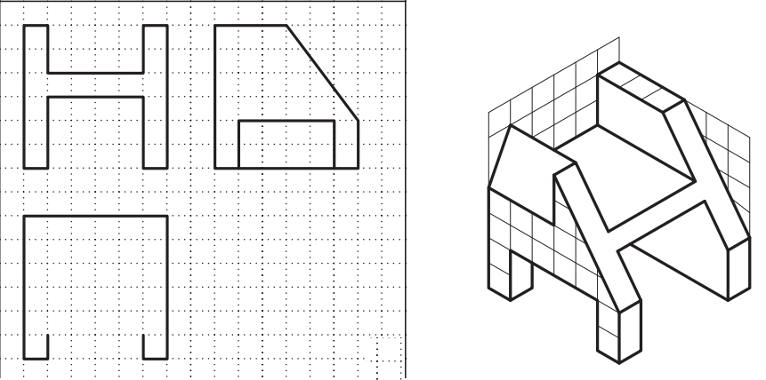  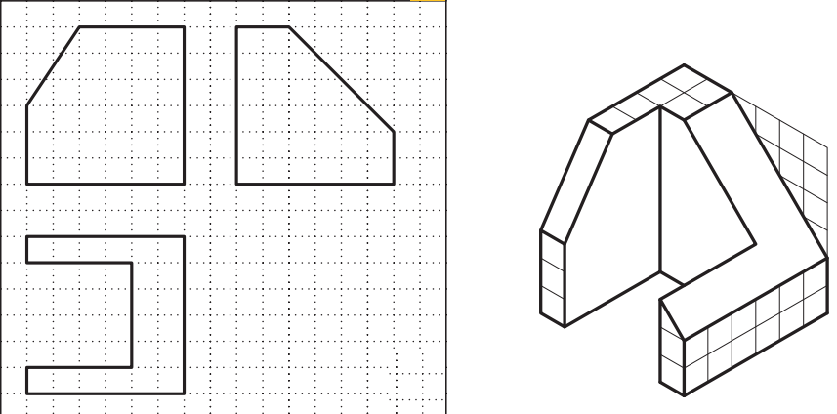 | 3

موفق و سربلند باشید .
میثم شهرآشوب

